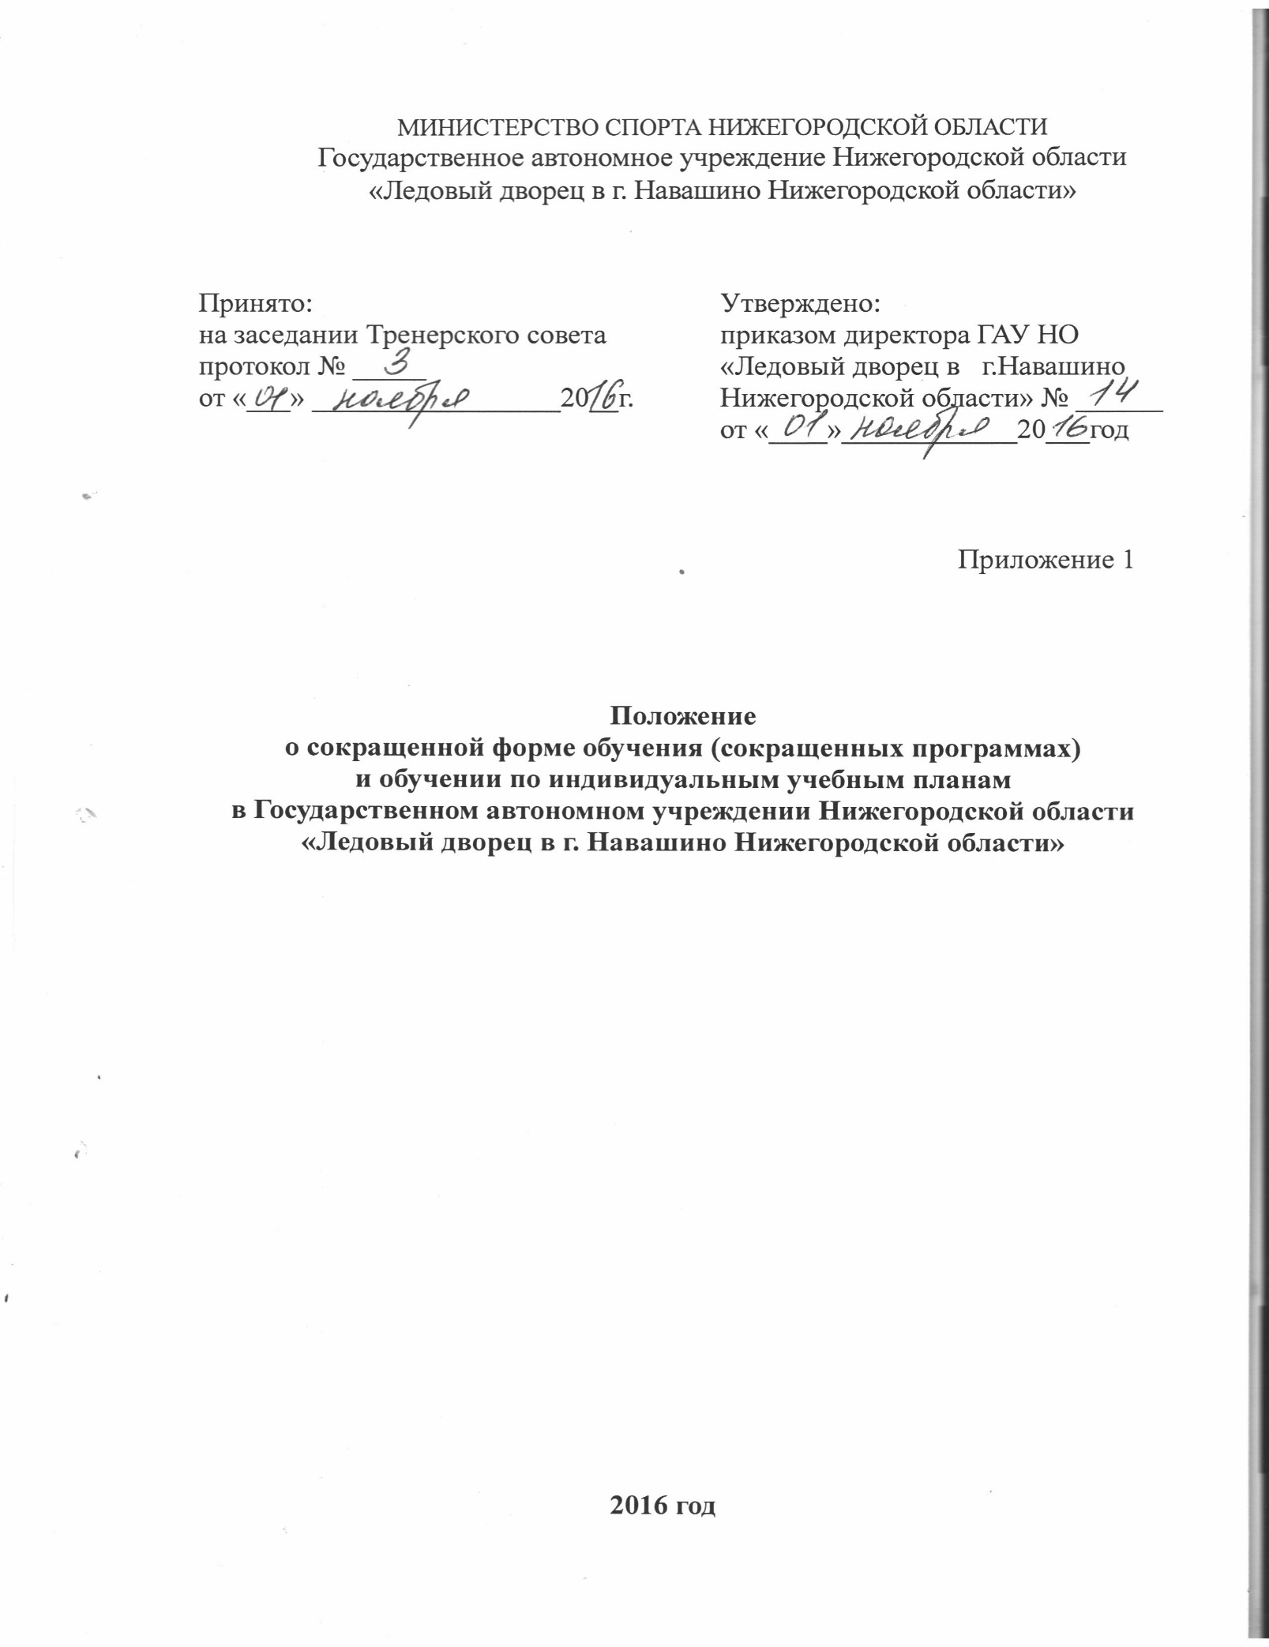

Положение
о сокращенной форме обучения (сокращенных программах)
и обучении по индивидуальным учебным планам
в Государственном автономном учреждении Нижегородской области «Ледовый дворец в г. Навашино Нижегородской области»

- ОБЩИЕ ПОЛОЖЕНИЯ

1.1. Настоящее Положение составлено в соответствии с законом РФ № 273-ФЗ «Об образовании в Российской Федерации» от 29.12.2012 г., Федеральными государственными требованиями, Уставом ГАУ НО «Ледовый дворец в г. Навашино Нижегородской области» (далее - Учреждение) и другими локальными актами Учреждения.
1.2. Положение регламентирует процесс формирования и реализации обучения по сокращённым программам и индивидуальным планам.

2. ЦЕЛИ И ЗАДАЧИ ПРИМЕНЕНИЯ СОКРАЩЁННЫХ ПРОГРАММ

2.1. Сокращенными программами называются такие дополнительные общеобразовательные программы в области физической культуры и спорта, которые могут быть освоены обучающимися в сокращенные сроки, по сравнению с нормативными, на основе имеющихся у них знаний, умений и навыков, приобретенных за предшествующий период обучения (непосредственно в данном Учреждении или за его пределами). Сокращение срока освоения дополнительной общеобразовательной программы в области физической культуры и спорта допускается при условии разработки Учреждением сокращенной дополнительной общеобразовательной программы и готовности обучающихся к ее освоению.
2.2. Освоение сокращенной программы осуществляется на добровольной основе и на основании заявления родителей (законных представителей) обучающихся.
2.3. Решение об освоении обучающимися сокращенной дополнительной общеобразовательной программы в области физической культуры и спорта принимается Тренерским советом и оформляется приказом директора Учреждения.
2.4. Прием на обучение по сокращенной дополнительной общеобразовательной программе осуществляется с действующим порядком приема в Учреждение.
2.5. Имеющиеся у обучающегося знания, умения, навыки, приобретенные им за пределами Учреждения, а также наличие у него интеллектуальных и физических способностей, могут позволить ему:
- приступить к освоению дополнительной общеобразовательной программы не с первого года ее реализации;
- перейти на сокращенную дополнительную общеобразовательную программу в процессе обучения в Учреждение после достижения высоких результатов освоения учебного материала.
2.6. В случае, если обучающийся не может продолжать обучение по сокращенной дополнительной общеобразовательной программе по различным причинам, он имеет право перевестись на обучение по соответствующей программе с полным сроком обучения (при наличии вакантных мест).

- УСЛОВИЯ РЕАЛИЗАЦИИ СОКРАЩЕННЫХ ПРОГРАММ

3.1. Сокращение сроков реализации дополнительных общеобразовательных программ осуществляется за счет перезачета дисциплин любого цикла в целом или отдельных их частей, освоенных учащимся на предыдущем этапе обучения. Под перезачетом понимается перенос итоговых результатов физической и специальной подготовки по учебным дисциплинам, освоенным учащимися при получении предыдущего образования, в документы об освоении программы получаемого образования в области физической культуры и спорта.
Перезачёт производится решением коллегиального органа Учреждения (Тренерским советом) на основе документа (справка) о предшествующем уровне образования. При необходимости возможна проверка раннее полученных знаний.
Проверка может проводиться путем тестирования или в иной форме, определяемой коллегиальным органом Учреждения.
3.2. Перезачет оформляется приказом директора Учреждения. В приказе указываются перечень и объемы перезачетных дисциплин с оценкой (в соответствии с правилами промежуточной и итоговой аттестацией, установленной учебным планом по соответствующей дополнительной общеобразовательной программе).
3.3. График ликвидации задолженностей обучающимся, возникших при переходе на обучение по индивидуальному учебному плану, либо сокращенной дополнительной общеобразовательной программе, утверждается приказом директора Учреждения.
3.4. При переводе обучающегося в другое образовательное учреждение или отчислении его до завершения дополнительной общеобразовательной программы, записи о перезачетных дисциплинах вносятся в выдаваемую ему справку.
3.5. Процесс обучения в сокращенные сроки осуществляется на основе документов и учебных программ, действующих в Учреждении при реализации дополнительных общеобразовательных программ с полным сроком обучения.

4. ЦЕЛИ И ЗАДАЧИ ПРИМЕНЕНИЯ ИНДИВИДУАЛЬНЫХ ПЛАНОВ

4.1 Целью формирования индивидуальных учебных планов является удовлетворение потребностей и поддержка талантливых детей, детей, имеющих ограничения по здоровью, путём подбора оптимального уровня программ, темпов и сроков их освоения; мотивация обучающихся и спортсменов на активную образовательную деятельность с учётом требований времени, их образовательных запросов и познавательных запросов и познавательных возможностей, условий образовательного процесса в Учреждении.
4.2. Индивидуальный план разрабатывается на основании реализуемой программы и предусматривает для обучающихся возможность иного режима посещения учебно-тренировочных занятий, нежели режим, установленный общим расписанием, а также иных сроков прохождения промежуточной аттестации, в том числе и итоговой.
4.3. Учреждение имеет право реализовывать дополнительную общеобразовательную программу по индивидуальным планам при условии освоения обучающимися соответствующего объема знаний, приобретения умений и навыков, предусмотренных ФГТ. Реализация индивидуального учебного плана может осуществляться в следующих случаях:
- наличие у обучающегося интеллектуальной и физической одаренности, проявляемой успешным участием в соревнованиях различного уровня и подтверждающей возможность освоения учебной программы в индивидуальном порядке;
-медицинские показания, позволяющие обучающемуся предусматривать иной режим учебных занятий, нежели режим установленный общим расписанием.
4.4. Учебные дисциплины и сроки их реализации в индивидуальных учебных планах должны соответствовать дисциплинам учебных планов Учреждения, рассчитанных на полный срок обучения.
4.5. Решение о возможности обучения обучающегося по индивидуальному учебному плану принимается Тренерским советом и оформляется приказом директора.

- ТРЕБОВАНИЯ К СОДЕРЖАНИЮ ИНДИВИДУАЛЬНЫХ
УЧЕБНЫХ ПЛАНОВ
5.1. Индивидуальные учебные планы составляют в соответствии с требованиями реализуемой программы Учреждения и являются приложением к программе, учебному плану на текущий год.
5.2. Индивидуальный план отражает структуру программы в части наименования предметных областей и разделов, форм проведения учебных занятий, промежуточной и итоговой аттестации обучающихся с обозначением её форм и наименований. Учебный план определяет перечень, последовательность изучения учебных предметов по годам обучения, формы промежуточной аттестации, объем часов.
5.3. Обучающийся, при достижении определенных результатов, по решению Тренерского совета может быть переведен на индивидуальный учебный план, который предусматривает дальнейшее развитие и совершенствование результатов через индивидуальный подбор учебно-тренировочной нагрузки.
6. ПОРЯДОК ПРИМЕНЕНИЯ ИНДИВИДУАЛЬНОГО
УЧЕБНОГО ПЛАНА
6.1. Применение индивидуального плана осуществляется в следующем порядке:
- обучающийся или родители (законные представители) обучающегося подают заявление на обучение по индивидуальному учебному плану;
- тренер-преподаватель, работающий с данным обучающимся, готовит обоснование для предоставления ему индивидуального плана;
- индивидуальный учебный план составляется в дополнение к основным реализуемым программам и готовится к рассмотрению на Тренерском совете;
- индивидуальный учебный план проходит экспертизу и утверждается приказом директора;
- решение доводится до сведения обучающегося и его родителей (законных представителей).
6.2. Сроки осуществления перечисленных выше действий и ответственные лица конкретизируются локальными актами Учреждения (приказами).
6.3. Реализация индивидуального плана является обязательной для всех участников образовательного процесса.
6.4. Обучающиеся обязаны добросовестно выполнять индивидуальный учебный план, в том числе посещать предусмотренные индивидуальным учебным планом учебно-тренировочные занятия, осуществлять самостоятельную подготовку к занятиям, выполнять задания.

